Тема урока: Решение квадратных уравнений по формулам и теореме Виета.
Цели урока:
- Содержательная: с помощью практических заданий обеспечить понимание учащимися различия в способах решения квадратных уравнений в зависимости от внешнего вида уравнения.
- Деятельностная: Отработать общие умения и навыки при решении квадратных уравнений.
- Развивающая: развивать потребность в совершенствовании методов решения через узнавание уравнений
Ход урока
- Мотивация учебной деятельности (как действие учителя отражаются на рез. ученика. Повышение активности)
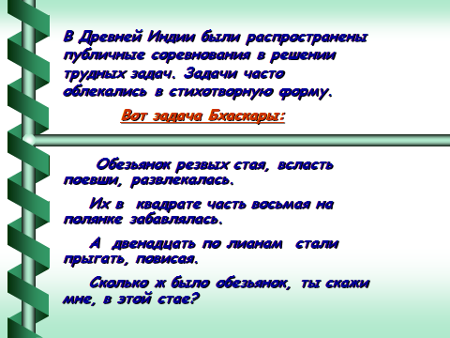
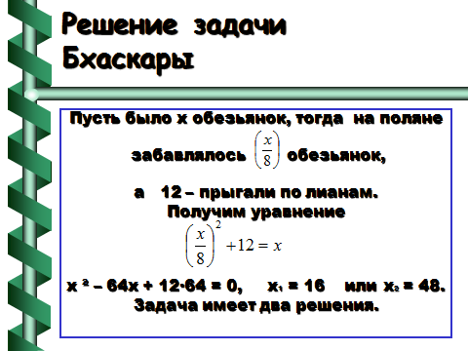

- Постановка учебной задачи (каким образом учитель вовлекает уч-ся в деятельность. Как дети формулируют цель.
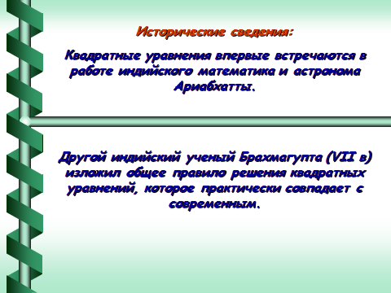

Мы решили задачу. С помощью чего мы смогли это сделать?

- Планирование
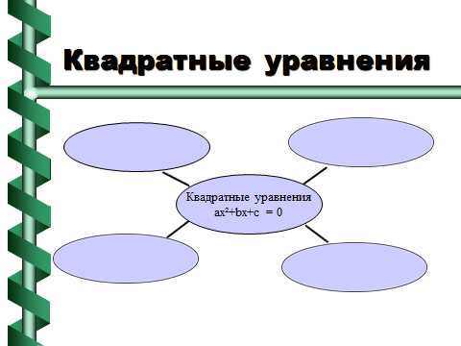
- Организация самостоятельной познавательной деятельности
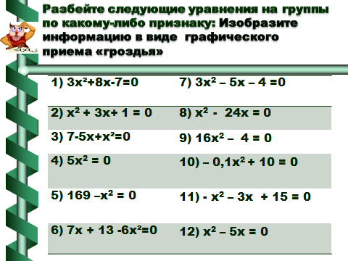
Работа с источниками информации
Справиться с заданием вам помогут справочные материалы:
- Справочник школьника
- Алгебра в таблицах
- Учебник
Вы будете работать в парах. Выберите источник информации, который вам окажет помощь.
Составьте кластер и приготовьте его презентацию.
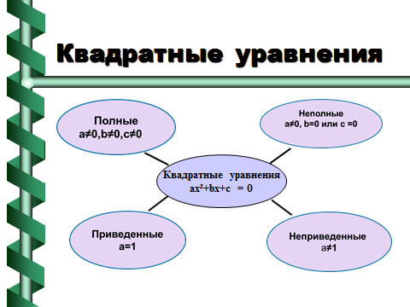
Оцените себя. Оценки занесите в оценочный лист
Вернемся к нашим уравнениям. Теперь нужно распределить данные уравнения по предложенным группам
Выработка критериев оценивания
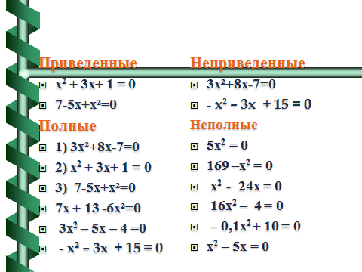
Оцените себя и поставьте оценку в оценочный лист
Повтор теории
Работа в группах
Тренажер
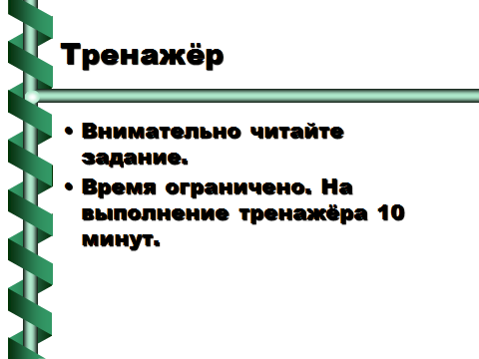
Проверка, оценка, занесение оценок в оценочный лист
Самостоятельная работа. Выработка критериев. Выбор варианта.
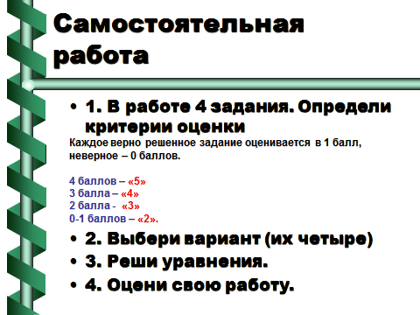
Самооценка. Сравнение с правильными ответами.
Выставление итоговой оценки
Рефлексия
Домашнее задание

Лист самоконтроля
Ф.И_______________________________________________
Этапы урока | Оценка
Задача Бхаскары (работа в группе)
Составление кластера (работа в парах). Работа с различными источниками информации Презентация кластера.
Заполнение таблицы (работа в парах)
Тренажёр (работа в группах)
Самостоятельная работа
Итоговая оценка

Лист самоконтроля
Ф.И_______________________________________________
Этапы урока | Оценка
Задача Бхаскары (работа в группе)
Составление кластера (работа в парах). Работа с различными источниками информации Презентация кластера.
Заполнение таблицы (работа в парах)
Тренажёр (работа в группах)
Самостоятельная работа
Итоговая оценка

Лист самоконтроля
Ф.И_______________________________________________
Этапы урока | Оценка
Задача Бхаскары (работа в группе)
Составление кластера (работа в парах). Работа с различными источниками информации Презентация кластера.
Заполнение таблицы (работа в парах)
Тренажёр (работа в группах)
Самостоятельная работа
Итоговая оценка

Лист самоконтроля
Ф.И_______________________________________________
Этапы урока | Оценка
Задача Бхаскары (работа в группе)
Составление кластера (работа в парах). Работа с различными источниками информации Презентация кластера.
Заполнение таблицы (работа в парах)
Тренажёр (работа в группах)
Самостоятельная работа
Итоговая оценка

Лист самоконтроля
Ф.И_______________________________________________
Этапы урока | Оценка
Задача Бхаскары (работа в группе)
Составление кластера (работа в парах). Работа с различными источниками информации Презентация кластера.
Заполнение таблицы (работа в парах)
Тренажёр (работа в группах)
Самостоятельная работа
Итоговая оценка
Индивидуальная карточка
Распредели уравнения по группам
Приведенные | Неприведенные | Полные | Неполные

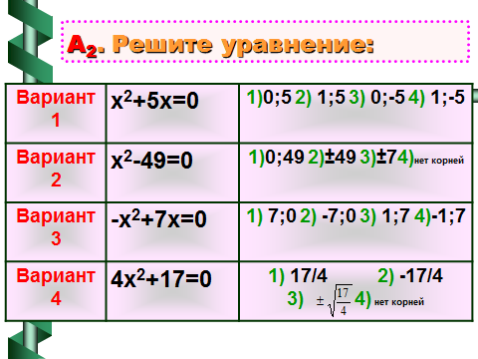
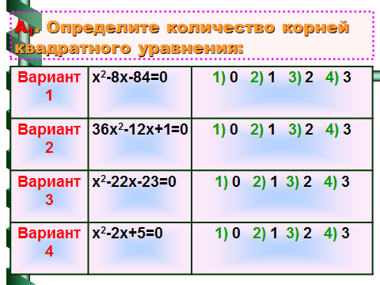
Самостоятельная работа

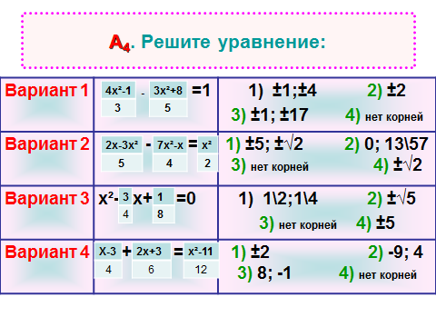
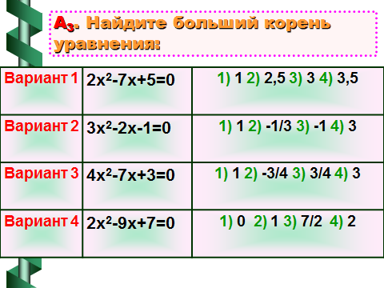

задача Бхаскары:
Обезьянок резвых стая, всласть поевши, развлекалась.
Их в квадрате часть восьмая на полянке забавлялась.
А двенадцать по лианам стали прыгать, повисая.
Сколько ж было обезьянок, ты скажи мне, в этой стае?
(подсказка. Пусть х – вся стая. Составь уравнение.)
задача Бхаскары:
Обезьянок резвых стая, всласть поевши, развлекалась.
Их в квадрате часть восьмая на полянке забавлялась.
А двенадцать по лианам стали прыгать, повисая.
Сколько ж было обезьянок, ты скажи мне, в этой стае?
(подсказка. Пусть х – вся стая. Составь уравнение.)

задача Бхаскары:
Обезьянок резвых стая, всласть поевши, развлекалась.
Их в квадрате часть восьмая на полянке забавлялась.
А двенадцать по лианам стали прыгать, повисая.
Сколько ж было обезьянок, ты скажи мне, в этой стае?
(подсказка. Пусть х – вся стая. Составь уравнение.)

задача Бхаскары:
Обезьянок резвых стая, всласть поевши, развлекалась.
Их в квадрате часть восьмая на полянке забавлялась.
А двенадцать по лианам стали прыгать, повисая.
Сколько ж было обезьянок, ты скажи мне, в этой стае?
(подсказка. Пусть х – вся стая. Составь уравнение.)

задача Бхаскары:
Обезьянок резвых стая, всласть поевши, развлекалась.
Их в квадрате часть восьмая на полянке забавлялась.
А двенадцать по лианам стали прыгать, повисая.
Сколько ж было обезьянок, ты скажи мне, в этой стае?
(подсказка. Пусть х – вся стая. Составь уравнение.)

